КГУ школа –лицей № 16 город Павлодар

ПРОГРАММА

спортивно-оздоровительного направления
«ЗОЖик»
(1- 4 классы)

Составитель:
Турчак Наталья Леонидовна
учитель физической культуры
(высшей квалификационной категории)

2021 год.

Содержание:

1. Пояснительная записка
2. Общая характеристика спортивно-оздоровительного направления
3. Описание ценностных ориентиров содержания программы «ЗОЖик»
4. Личностные, метапредметные и предметные результаты.
5. Содержание программы «ЗОЖик»
6. Тематическое планирование программы 1класс
7. Тематическое планирование программы 2класс
8. Тематическое планирование программы 3класс
9. Тематическое планирование программы 4класс
10.Планируемые результаты освоения программы «ЗОЖик»
11.Комплексы упражнений
12.Список литературы

Пояснительная записка

Программа «ЗОЖик» реализуется по спортивно-оздоровительному направлению.
Современное образование, предъявляет высокие требования к учащимся и их здоровью. Тем самым, обязывая образовательную организацию создавать условия, способствующие сохранению и укреплению здоровья, формированию ценностного отношения учащихся к собственному здоровью и здоровью окружающих. При этом здоровье рассматривается как сложный, многоуровневый феномен, включающий в себя физиологический, психологический и социальный аспекты. Именно школа призвана вооружить ребенка индивидуальными способами ведения здорового образа жизни.
Приоритетность проблемы сохранения и укрепления здоровья школьников подчеркивает необходимость формирования у учащихся мотивации на ведение здорового образа жизни через организацию культурной здоровьесберегающей практики детей, через деятельные формы взаимодействия, в результате которых только и возможно становление здоровьесберегающей компетентности.
Программа по спортивно-оздоровительному направлению «ЗОЖик» включает в себя знания, установки, личностные ориентиры и нормы поведения, обеспечивающие сохранение и укрепление физического и психического здоровья. Данная программа является комплексной программой по формированию культуры здоровья учащихся, способствующая познавательному и эмоциональному развитию ребенка, достижению планируемых результатов освоения основной образовательной программы начального общего образования.
В нашей школе за последние годы накоплен опыт реализации здоровьесберегающего сопровождения, регулярно проводится мониторинг здоровья. На основании мониторинга можно констатировать, что с каждым годом растет заболеваемость учащихся, особенно учащихся начальных классов. Наиболее часто отмечаются случаи ухудшения зрения, заболевания желудочно-кишечного тракта, нарушения со стороны опорно-двигательного аппарата, ожирение.
Программа по спортивно-оздоровительному направлению «ЗОЖик» может рассматриваться как одна из ступеней к формированию культуры здоровья и неотъемлемой частью всей образовательной деятельности в школе. Основная идея программы заключается в мотивации учащихся на ведение здорового образа жизни, в формировании потребности сохранения физического и психического здоровья как необходимого условия социального благополучия и успешности человека.
Данная программа направлена на формирование, сохранение и укрепление здоровья младших школьников, в основу, которой положены культурологический и личностно-ориентированный подходы. Содержание программы раскрывает механизмы формирования у учащихся ценности здоровья на уровне начального образования.
Программа по спортивно-оздоровительному направлению «ЗОЖик» направлена на осуществление следующих целей:

- Формирование установки на ведение здорового образа жизни и коммуникативные навыки, такие как, умение сотрудничать, нести ответственность за принятые решения;
- Развитие навыков самооценки, самоконтроля в отношении собственного здоровья формирование навыков правильной осанки, рационального дыхания и саморегуляции;
- Обучение способам и приемам сохранения и укрепления собственного здоровья.

Цели конкретизированы следующими задачами:
Формирование:
- представлений о: факторах, оказывающих влияние на здоровье; правильном (здоровом) питании и его режиме; полезных продуктах; рациональной организации режима дня, учёбы и отдыха; двигательной активности; причинах возникновения зависимостей от табака, алкоголя и других психоактивных веществ, их пагубном влиянии на здоровье; основных компонентах культуры здоровья и здорового образа жизни; влиянии эмоционального состояния на здоровье и общее благополучие;
- формирование у учащихся основных социальных норм, воспитание гуманного отношения к людям, всему живому;
- навыков конструктивного общения;
- потребности безбоязненно обращаться к врачу по вопросам состояния здоровья, в том числе связанным с особенностями роста и развития.

Обучение и воспитание:
- осознанному выбору модели поведения, позволяющей сохранять и укреплять здоровье;
- правилам личной гигиены, готовности самостоятельно поддерживать своё здоровье;
- элементарным навыкам эмоциональной разгрузки (релаксации);
- упражнениям для сохранения зрения, укрепления мышечного корсета и мышечно-связочного аппарата стоп, укрепление дыхательной мускулатуры и диафрагмы;
- воспитание привычки сохранять правильную осанку, потребности в систематических занятиях оздоровительной гимнастикой;
- жизненно важным двигательным навыкам и умениям;
Общая характеристика спортивно-оздоровительного направления

«ЗОЖик»
Основные направления реализации программы:

– организация и проведение инструктажа по технике безопасности в разных
ситуациях;
– организация и проведение разнообразных мероприятий по всевозможным
видам спорта: бег, прыжки, спортивные игры, развивающие упражнения с
разными предметами (мячи, скакалки и пр.);
– организация и проведение динамических прогулок и игр на свежем
воздухе в любое время года;
– активное использование спортивных площадок

– проведение мероприятий, направленных на профилактику вредных
привычек;
– санитарно-гигиеническая работа по организации жизнедеятельности детей
в школе;
– организация питания учащихся;
– проведение совместных мероприятий с родителями и детьми,
– организация и проведение в классе мероприятий по профилактике детского
травматизма на дорогах;
– организация и проведение профилактической работы с родителями;
– организация встреч родителей с медицинскими работниками;

Программа «ЗОЖик» построена на принципах:

- развивающего обучения, предполагающего формирование у детей умения самостоятельно мыслить, анализировать, обобщать, устанавливать причинно-следственные связи, классифицировать;
- действенного подхода, при котором ребенок становится активным субъектом деятельности;
- свободы, сотрудничества, партнерства учащихся, учителей начальной школы, учителей-предметников, психологической свободы, атмосфера тепла и доверия - предоставят возможность школьнику утвердится в поиске новых идей и новых знаний.

Занятия могут проводиться в спортивном зале, учебном кабинете, на улице. Здоровьесберегающая организация образовательного процесса предполагает использование форм и методов обучения, адекватных возрастным возможностям младшего школьника

формы проведения занятия  и виды деятельности | тематика
Игры и физические упражнения | Подвижные и спортивные игры в зале, на улице;  ОФП, упражнения на коррекцию и формированию правильной осанки, профилактику плоскостопия, для глаз, дыхательная гимнастика, танцевальные и ритмические упражнения;
Беседы | Полезные и вредные продукты.  Гигиена правильной осанки.  Мой внешний вид – залог здоровья.  Как защититься от простуды и гриппа.
Тесты и анкетирование | Чему мы научились за год. «Правильно ли вы питаетесь?»  «Что мы знаем о здоровье» «Умеете ли вы вести здоровый образ жизни» Мои отношения к одноклассникам»  «Умеете ли вы вести здоровый образ жизни»
Просмотр тематических видеофильмов | «Как сохранить и укрепить зрение»  «Быстрое развитие памяти»  «Мышление и мы»  Вредные и полезные привычки
Дни здоровья, спортивные мероприятия | «Хочу остаться здоровым»  «За здоровый образ жизни»  «Веселые старта»  «Мама, папа, я – спортивная семья»
Конкурсы рисунков, | «В здоровом теле здоровый дух»  Вредные и полезные привычки  «Продукты для здоровья»  «Мы за здоровый образ жизни»  «Нет курению!»
Решение ситуационных задач | Культура питания.  Этикет  Вредные привычки

Программа «ЗОЖик» соответствует возрастным особенностям учащихся начальных классов, реализация программы способствует формированию личной культуры здоровья учащихся через организацию здоровьесберегающих практик.

Формы контроля промежуточных результатов реализации программы

Программа предполагает различные формы контроля промежуточных и конечных результатов:
- тестирование;
- творческие задания;
- викторины;
- конкурсы;
- олимпиады;
- подвижны, интеллектуальные, ролевые игры;
- выставки творческих работ учащихся;

Описание ценностных ориентиров содержания
программы «ЗОЖик»

В ходе реализации программы у учащихся формируются первоначальные представления о значении физической культуры для укрепления здоровья человека (физического, интеллектуального, эмоционального, социального), о физической культуре и здоровье как факторах успешной учёбы и социализации. Учащиеся овладевают умениями организовывать здоровьесберегающую жизнедеятельность (режим дня, утренняя зарядка, оздоровительные мероприятия, подвижные игры, здоровое питание). Одним из результатов занятий является решение задач воспитания – осмысление и осознание младшими школьниками системы ценностей.
Ценность жизни – признание человеческой жизни величайшей ценностью, что реализуется в бережном отношении к себе, другим людям и к природе.
Ценность человека как разумного существа, стремящегося к добру и самосовершенствованию, важность и необходимость соблюдения здорового образа жизни в единстве его составляющих: физического, психического и социально-нравственного здоровья.
Ценность добра – направленность человека на развитие и сохранение жизни, через сострадание и милосердие как проявление высшей человеческой способности – любви.
Ценность труда и творчества как естественного условия человеческой жизни, состояния нормального человеческого существования.
Ценность свободы как свободы выбора человеком своих мыслей и поступков образа жизни, но свободы, естественно ограниченной нормами, правилами, законами общества, членом которого всегда по всей социальной сути является человек.
Ценность гражданственности – осознание человеком себя как члена общества, народа, представителя страны и государства.
Ценность человечества – осознание человеком себя как части мирового сообщества, для существования и прогресса которого необходимы люди, заботящиеся о своем здоровье и благополучии и заботящиеся о здоровье и благополучии других людей.
Личностные, мета предметные и предметные результаты освоения программы «ЗОЖик»
В процессе обучения и воспитания собственных установок, потребностей в значимой мотивации на соблюдение норм и правил здорового образа жизни, культуры здоровья у учащихся формируются познавательные, личностные, регулятивные, коммуникативные универсальные учебные действия.
Личностными результатами программы по спортивно-оздоровительному направлению «ЗОЖик» является формирование следующих умений:
- Определять и высказывать под руководством учителя самые простые и общие для всех людей правила поведения при сотрудничестве (этические нормы);
- В предложенных педагогом ситуациях общения и сотрудничества, опираясь на общие для всех простые правила поведения, делать выбор, при поддержке других участников группы и педагога, как поступить.
Мета предметными результатами программы по спортивно-оздоровительному направлению «ЗОЖик» - является формирование следующих действий
- Регулятивные определять и формулировать цель деятельности на занятии с помощью учителя.
- Проговаривать последовательность действий.
- Учить высказывать своё предположение (версию) на основе работы с информацией Средством формирования этих действий служит технология проблемного диалога на этапе изучения нового материала.
- Учиться совместно с учителем и другими учениками давать эмоциональную оценку деятельности других учеников на занятии.
- Средством формирования этих действий служит технология оценивания образовательных достижений (учебных успехов).
Познавательные:
- Добывать новые знания: находить ответы на вопросы, используя разные источники информации, свой жизненный опыт и информацию, полученную на уроках или занятиях.
- Перерабатывать полученную информацию: делать выводы в результате совместной работы с другими учениками.
- Преобразовывать информацию из одной формы в другую: составлять рассказы на основе простейших моделей (предметных, рисунков, схематических рисунков, схем); находить и формулировать решение задачи с помощью простейших моделей (предметных, рисунков, схематических рисунков).
Коммуникативные:
- Умение донести свою позицию до других: оформлять свою мысль в устной (на уровне одного предложения или небольшого текста).
- Слушать и понимать речь других.
- Совместно договариваться о правилах общения и поведения в школе и следовать им.
- Учиться выполнять различные роли в группе (лидера, исполнителя, критика).
- Средством формирования этих действий служит организация работы в парах и малых группах.
Оздоровительные результаты программы:
- осознание учащимися необходимости заботы о своём здоровье и выработки форм поведения, которые помогут избежать опасности для жизни и здоровья;
- социальная адаптация детей, расширение сферы общения, приобретение опыта взаимодействия с окружающим миром.
Первостепенным результатом реализации программы внеурочной деятельности будет сознательное отношение учащихся к собственному здоровью во всем его проявлениях.
В ходе реализация программы внеурочной деятельности по спортивно-оздоровительному направлению «ЗОЖик» учащиеся научатся:

- различать «полезные» и «вредные», привычки;
- использовать средства профилактики ОРЗ, ОРВИ, COVID-19;
- определять благоприятные факторы, воздействующие на здоровье;
- заботиться о своем здоровье;
получат возможность научиться:
- составлять индивидуальный режим дня и соблюдать его;
- выполнять физические упражнения для развития физических навыков;
- составлять последовательность выполнения упражнений утренней гигиенической гимнастики, простейших комплексов для развития физических качеств, формирования правильной осанки, укрепления свода стопы, дыхательной гимнастики;
- гигиенические правила и правила безопасности при выполнении физических упражнений, правила закаливания и его значение;
- выполнять упражнения на формирование правильной осанки
- наблюдать за собственным физическим развитием и физической подготовленностью.
- оказывать первую медицинскую помощь при кровотечении, удушении, утоплении, обморожении, ожоге, травмах, тепловом и солнечном ударах;
- принимать разумные решения по поводу личного здоровья, а также сохранения и улучшения безопасной и здоровой среды обитания;
- адекватно оценивать своё поведение в жизненных ситуациях;
- отвечать за свои поступки;
- отстаивать свою нравственную позицию в ситуации выбор

Содержание программы «ЗОЖик»

Программа по спортивно-оздоровительному направлению «ЗОЖик» состоит из разделов и тем теоретической и практической направленности:
- «Личная гигиена, значение утренней гимнастики для организма»;
- «Физические упражнения и ОФП»;
- «Питание и здоровье»: основы правильного питания, гигиенические навыки культуры поведения во время приема пищи, кулинарные традиции современности и прошлого;
- «Моё здоровье в моих руках»: влияние окружающей среды на здоровье человека, чередование труда и отдыха, профилактика нарушений зрения и опорно-двигательного аппарата;
- «Я в школе и дома»: социально одобряемые нормы и правила поведения, обучающихся в образовательном учреждении, гигиена одежды, правила хорошего тона;
- «Чтоб забыть про докторов»: закаливание организма;
- «Я и моё ближайшее окружение»: развитие познавательных процессов, значимые взрослые, вредные привычки, настроение в школе и дома;

Программа по спортивно-оздоровительному направлению «ЗОЖик», предполагает обучение в трех основных направлениях: первый - информативный, который заключается в изучении правил и закономерностей здорового образа жизни; второй — поведенческий, позволяющий закрепить социально одобряемые модели поведения, третий физической направленности, позволяющий повысить двигательную активность обучающихся.
Благодаря тому, что содержание данной программы раскрывает все стороны здоровья, учащиеся будут демонстрировать такие качества личности как: товарищество, уважение к старшим, доброта, честность, трудолюбие, бережливость, дисциплинированность, соблюдение порядка, любознательность, любовь к прекрасному, стремление быть сильным и ловким.

Тематическое планирование программы «ЗОЖик» с определением основных видов деятельности учащихся
1 класс

№ п/п | Наименование разделов |  | Основные виды деятельности учащихся
I | Введение «Вот мы и в школе». Вводное занятие (правила техники безопасности) |  | Сравнение, что изменилось в их с приходом в школу  Слушание и анализ выступлений своих товарищей  Знакомство с правилами техники безопасности
II | Моё здоровье в моих руках теоретические основы |  | Слушание и анализ выступлений своих товарищей  Работа с раздаточным материалом  Самостоятельная работа с наглядным материалом  Объяснение новых понятий
III | Питание и здоровье |  | Определять и сравнивать полезные и неполезные продукты
IV | Гигиенические и этические нормы | Выполнение заданий  Изучают и объясняют смысл новых понятий гигиенические правила и правила безопасности при выполнении физических упражнений, правила закаливания и его значение
V | Чтоб забыть про докторов.  Я в школе и дома | Устанавливают связь между занятиями физическими упражнениями и своим самочувствием, развитием организма.  Выполняют упражнения для улучшения осанки, для укрепления мышц спины и живота, стоп.
VI | Я и моё ближайшее окружение | Обсуждают, делают выводы обобщают качества личности как: товарищество, уважение к старшим, доброта, честность, трудолюбие, бережливость, дисциплинированность, соблюдение порядка, любознательность, любовь к прекрасному, стремление быть сильным и ловким
VII | «Вот и стали мы на год взрослей» | Оценивают своё поведение в жизненных ситуациях

2 класс

№ п/п | Наименование разделов | Основные виды деятельности учащихся
I | Что мы знаем о ЗОЖ. Движение – это жизнь. Подвижная игра – «Пустое место» Путешествие по стране «Здоровья». | Повторяют правила техники безопасности и правила работы в группе. Определяют и формулируют цель деятельности  Обобщают и систематизируют знания о ЗОЖ.
II | Моё здоровье в моих руках | Устанавливают связь между развитием физических качеств и работой своего организма. Анализируют положительное влияние физическими упражнениями и выполнением правил ЗОЖ на организм и развитие человека.  Учатся выполнять и составлять комплексы упражнений для формирования правильной осанки
III | Питание и здоровье | Обосновывают важность правильного питания  Дают оценку своим привычкам, связанным с приемом пищи.
IV | Чтоб забыть про докторов | Выполняют физические упражнения, участвуют  Изучают и объясняют смысл новых понятий гигиенические правила упражнений, правила закаливания и его значение.
V | Я в школе и дома | Устанавливают связь между физическими упражнениями и своим самочувствием, развитием организма.  Выполняют упражнения для улучшения осанки, для укрепления мышц спины и живота, стоп.  Определяют правильное распределение своего времени, составляют памятки по соблюдению режима дня
VI | Я и моё ближайшее окружение | Учатся работать в команде  Обсуждают, делают выводы, обобщают качества личности как: товарищество, уважение к старшим, доброта, честность, трудолюбие, бережливость, дисциплинированность, соблюдение порядка, любознательность, любовь к прекрасному, стремление быть сильным и ловким
VII | «Вот и стали мы на год взрослей» | Оценивают своё поведение в жизненных ситуациях

3 класс

№ п/п | Наименование разделов | Основные виды деятельности учащихся
I | Введение «Вот мы и в школе». | Повторяют правила техники безопасности  Определяют формулируют цель деятельности с помощью учителя и самостоятельно.  Дают совместно с учителем и другими учениками эмоциональную оценку деятельности других учеников  Обобщают и систематизируют знания о ЗОЖ.
II | Питание и здоровье | Обосновывают важность правильного питания.  Получают представление о работе органов пищеварения.  Дают оценку своим привычкам, связанным с приемом пищи.  Определяют и сравнивают полезные и неполезные продукты
III | Моё здоровье в моих руках | Устанавливают связь между развитием физических качеств и работой своего организма. Анализируют положительное влияние занятий физическими упражнениями и выполнением правил ЗОЖ на организм и развитие человека.  Учатся выполнять и составлять комплексы упражнений для формирования правильной осанки
IV | Я в школе и дома | Выполняют физические упражнения  Гигиенические правила упражнений, правила закаливания и его значение.
V | Чтоб забыть про докторов | Устанавливают связь между физическими упражнениями и своим самочувствием, развитием организма.  Выполняют упражнения для улучшения осанки, для укрепления мышц спины и живота, стоп.  Определяют правильное распределение своего времени, составляют памятки по соблюдению режима дня
VI | Я и моё ближайшее окружение | Учатся работать в команде, Обсуждают, делают выводы, обобщают качества личности как: товарищество, уважение к старшим, доброта, честность, трудолюбие, бережливость, дисциплинированность, соблюдение порядка, любознательность, любовь к прекрасному, стремление быть сильным и ловким
VII | «Вот и стали мы на год взрослей» | Оценивают своё поведение в жизненных ситуациях

4 класс

№ п/п | Наименование разделов | Основные виды деятельности учащихся
I | Введение «Вот мы и в школе». | Повторяют правила техники безопасности определяют и формулируют цель деятельности  Проговаривают последовательность действий.  Получают самостоятельно информацию из различных источников.  Дают совместно с учителем и другими учениками эмоциональную оценку своей деятельности и других учеников на занятии.  Обобщают и систематизируют знания о ЗОЖ.
II | Питание и здоровье | Обосновывают важность правильного питания.  Получают представление о работе органов пищеварения.  Дают оценку своим привычкам, связанным с приемом пищи.  Определяют и сравнивают полезные и неполезные продукты
III | Моё здоровье в моих руках | Устанавливают связь между физических качеств и работой своего организма. Анализируют положительное влияние физическими упражнениями и выполнением правил ЗОЖ на организм и развитие человека.  Учатся выполнять и составлять комплексы упражнений для формирования правильной осанки.  Определяют значение физкультурных занятий и спорта в жизни человека.
IV | Я в школе и дома | Выполняют физические упражнения, Генетические правила упражнений, правила закаливания и его значение.
V | Чтоб забыть про докторов | Устанавливают связь между з физическими упражнениями и своим самочувствием, развитием организма.  Выполняют упражнения для улучшения осанки, для укрепления мышц спины и живота, стоп.  Определяют правильное распределение своего времени, составляют памятки по соблюдению режима дня
VI | Я и моё ближайшее окружение | Учатся работать в команде, оценивают себя и своих товарищей.  Обсуждают, делают выводы, обобщают качества личности как: товарищество, уважение к старшим, доброта, честность, трудолюбие, бережливость, дисциплинированность, соблюдение порядка, любознательность, любовь к прекрасному, стремление быть сильным и ловким
VII | «Вот и стали мы на год взрослей» | Оценивают своё поведение в жизненных ситуациях

Упражнения для дыхательной гимнастики.

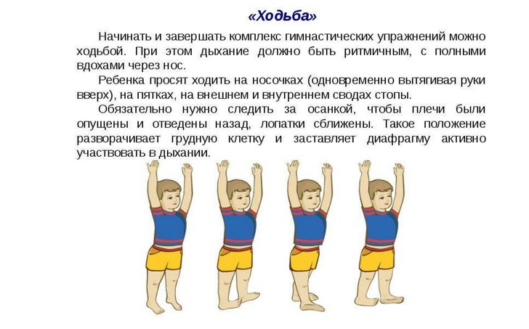
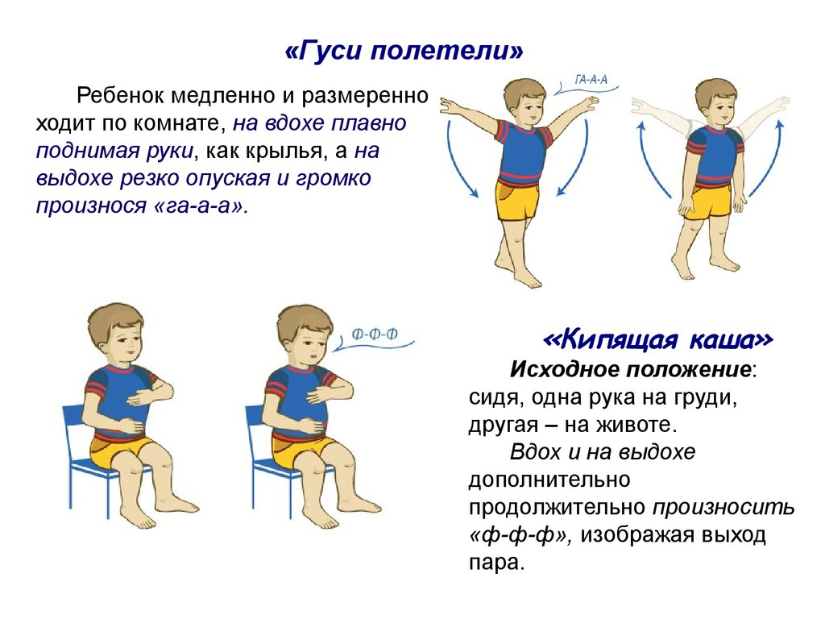
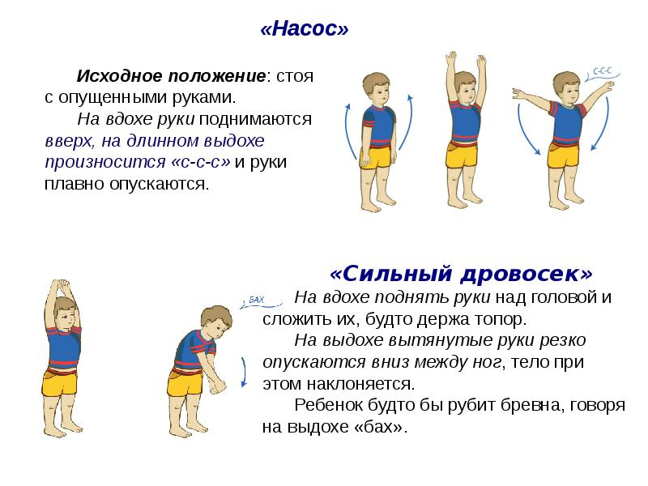

Планируемые результаты освоения программы «ЗОЖик»
- Снижение заболеваемости и укрепление здоровья обучающихся
- Развитие у детей потребности в здоровом образе жизни.
- Создание атмосферы благоприятного социально-психологического микроклимата
В процессе обучения и воспитания собственных установок, потребностей в значимой мотивации на соблюдение норм и правил здорового образа жизни, культуры здоровья у обучающихся формируются познавательные, личностные, регулятивные, коммуникативные универсальные учебные действия.

Комплекс №1.
(при ожирении)

ИП — исходное положение

ИП — стоя, руки на талии. Выполнять повороты туловища вправо-влево

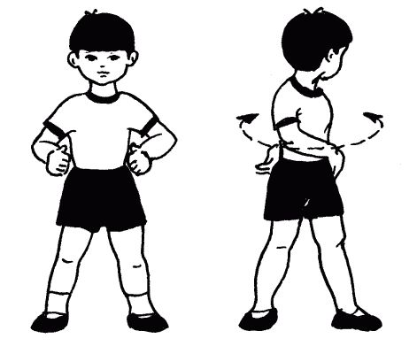 Выполнить 3-5 раз.

ИП — стоя, руки в стороны. Наклоняясь вперед и в сторону, доставать левой рукой правое колено, а правой рукой – левое. В дальнейшем, при выполнении данного упражнения, доставать пальцы ног.

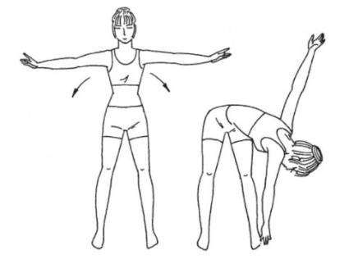 Выполнить 3-5 раз.

ИП — стоя, руки в замок за головой. Выполнять вращение туловища в обе стороны по 6 раз.

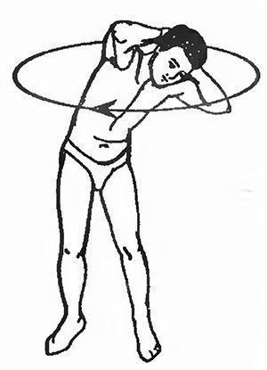 Выполнить 6 раз

ИП — лёжа, руки вдоль туловища. Поочередно поднимать ноги вертикально вверх, затем — прижимать колено к животу руками.

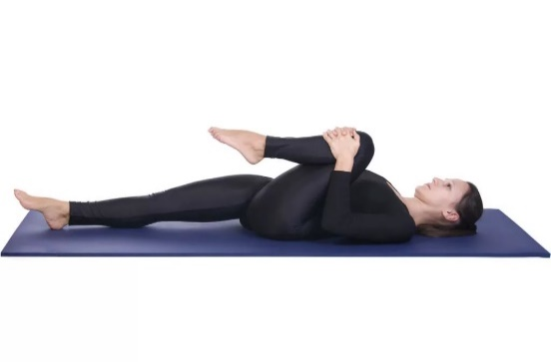Выполнить 3-5 раз

ИП — лёжа, руки вдоль туловища. Выполнять ногами движения, имитирующие езду на велосипеде, а затем упражнение — «ножницы».

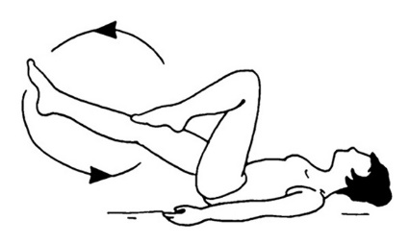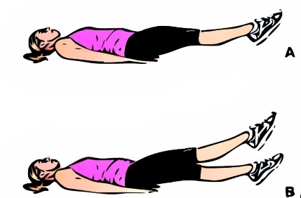
Выполнить 3-5 раз

ИП — лёжа, руки в замок за голову. Поднимать корпус в положение сидя.

. Выполнить 3-5 раз

ИП — сидя на полу с вытянутыми ногами. Наклоняться вперед, пытаясь достать пальцы ног руками, а колени — головой.

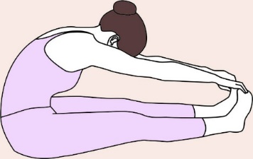 Выполнить 3-5 раз

ИП — стоя, руки вдоль туловища. Сделать вдох — медленно подняться на носки на вдохе, выдох — опуститься на пятки, при этом слегка присев и не отрывая пятки от пола.

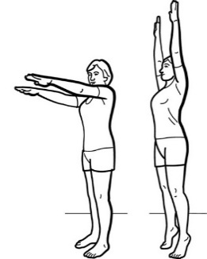 Выполнить 5 раз

ИП — стоя. Сделать приседания в медленном темпе.

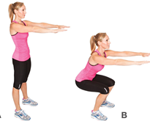 Выполнить 3-5 раз

ИП — стоя. Выполнять ходьбу с высоко поднятыми коленями.

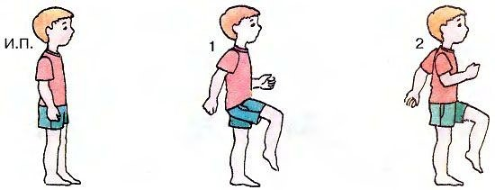
Комплекс№2
(профилактика сколиоза и плоскостопия)

Для предупреждения плоскостопия необходимо ежедневно делать утреннюю гимнастику, практиковать прогулки, бег, прыжки, ходьбу босиком по грунту и т.д.
Необходимо всегда помнить о своей осанке. Правильная осанка делает нас не только более привлекательными, но и во многом способствует нормальному функционированию всех органов и систем организма, является профилактикой сколиоза. Утренняя гимнастика, оздоровительная тренировка, активный отдых - необходимый каждому человеку двигательный минимум и складывается он из ходьбы, бега, гимнастики и плавания.

Упражнения, предупреждающие плоскостопие.
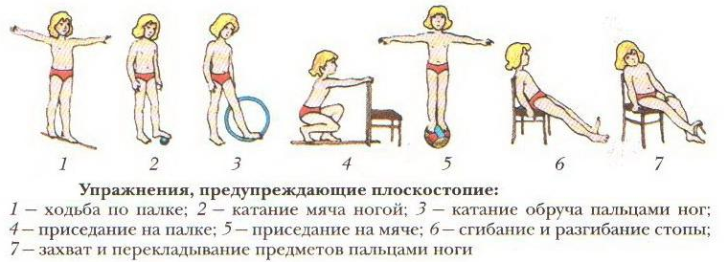

Упражнения при плоскостопии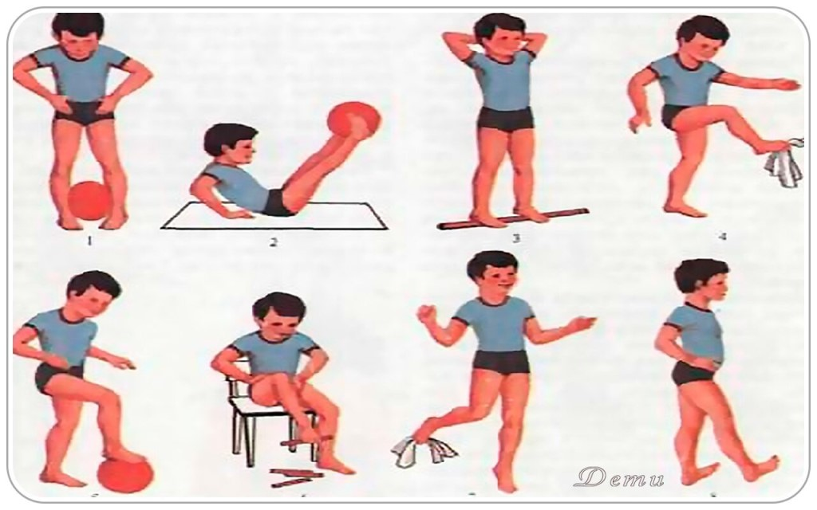

Если вовремя начать заниматься, выполнять регулярно физические упражнения,
можно избежать нарушение осанки и плоскостопия.
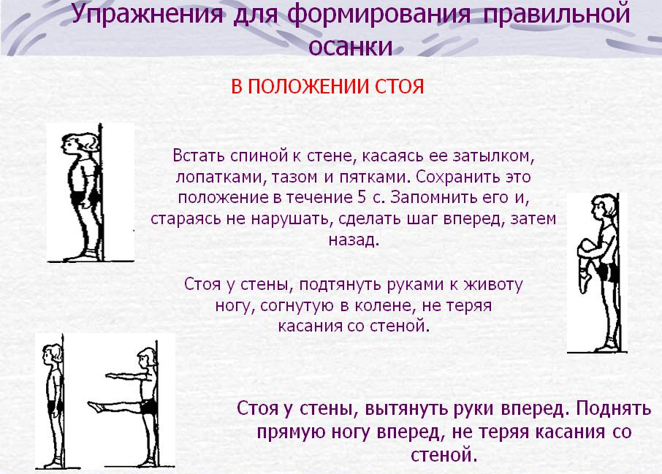

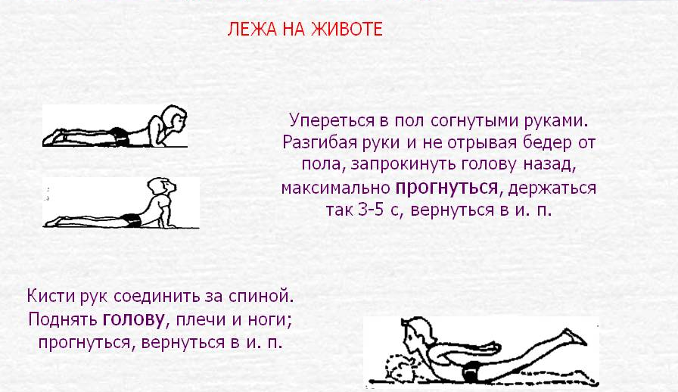
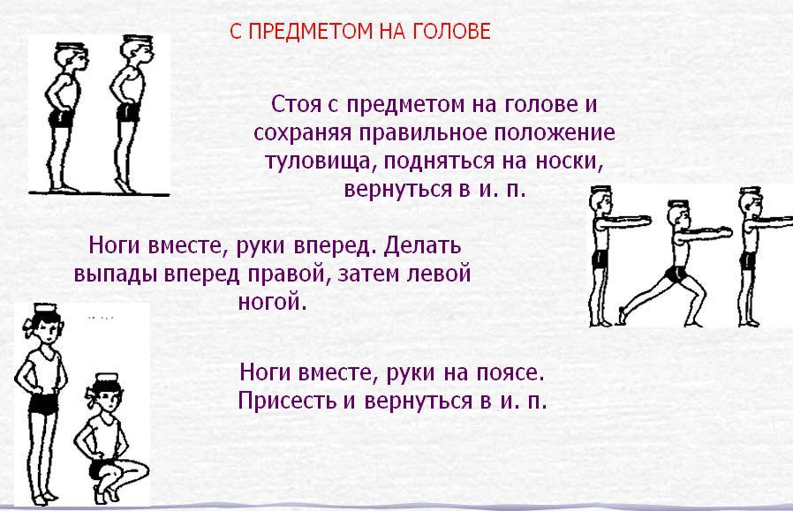

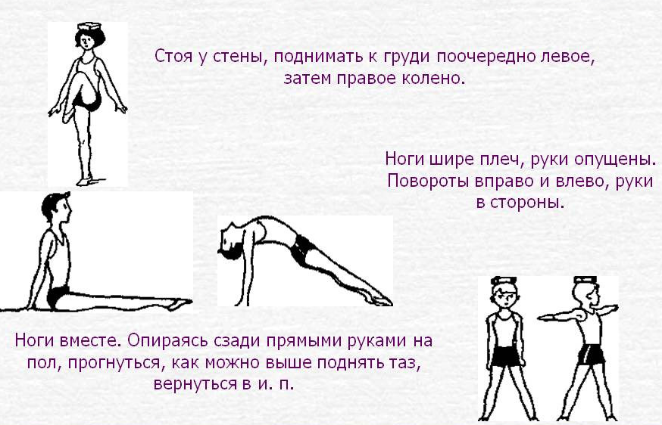

Список литературы для учителя:
- Детская лечебная физическая культура: учебно-методическое пособие / Пягай Л.П. / ТГПИ им. Д.И. Менделеева. – Тобольск, 2003.
- Физическая культура для школьников, отнесенных по состоянию здоровья к специальной медицинской группе / Под ред. И.Д. Романовой / “Просвещение”. – М., 1979.
- Антропова, М.В., Кузнецова, Л.М. Режим дня школьника. М.: изд. Центр «Вентана-граф». 2002.- 205 с.
- Бабкина, Н.В. О психологической службе в условиях учебно-воспитательного комплекса // Начальная школа – 2001 – № 12 – С. 3–6.
- Дереклеева, Н.И. Справочник классного руководителя: 1-4 классы / Под ред. И.С. Артюховой. – М.: ВАКО, 2007 г., - 167 с. (Педагогика. Психология. Управление.)
- Захаров. А.Н. Как предупредить отклонения в поведении детей. М. 2005. - 85 с.
- Карасева, Т.В. Современные аспекты реализации здоровьесберегающих технологий // Начальная школа – 2005. – № 11. – С. 75–78.
- Ковалько, В.И. Здоровьесберегающие технологии в начальной школе [Текст] : 1-4 классы / В.И. Ковалько. – М. : Вако, 2004. – 124 c.
- Невдахина, З.И. Дополнительное образование: сборник авторских программ / ред.-сост. З.И. Невдахина. - Вып. 3.- М.: Народное образование; Ставрополь: Ставропольсервисшкола, 2007. – 134 с.
- Патрикеев, А.Ю. Подвижные игры.1-4 класса. М.: Вако, 2007. - 176с. - / Мозаика детского отдыха.
- Синягина, Н.Ю. Как сохранить и укрепить здоровье детей: психологические установки и упражнения [Текст] / Н.Ю. Синягина, И.В. Кузнецова. – М.: Владос, 2003. – 112 с.
- Смирнов, Н.К. Здоровьесберегающие образовательные технологии в работе учителя и Школы. М.: АРКТИ, 2003. – 268 с.
- Степанова, О.А. Оздоровительные технологии в начальной школе. // Начальная школа, №1 - 2003, с.57.
- Якиманская, И.С. Личностно-ориентированное обучение. – М.: 1991. – 120 с.

